**Практическое задание 2**

Тема 4.Усилители

**Задание**

Исходя из приведенной на рис. 1 структурной схемы усилительного устройства, определите коэффициенты усиления:

– по мощности: $K_{p}=\frac{∆P_{вых}}{∆P_{вх}};$

– по напряжению: $K_{u}=\frac{∆U_{вых}}{∆U_{вх}};$

– по току: $K_{i}=\frac{∆I_{вых}}{∆I_{вх}}$.

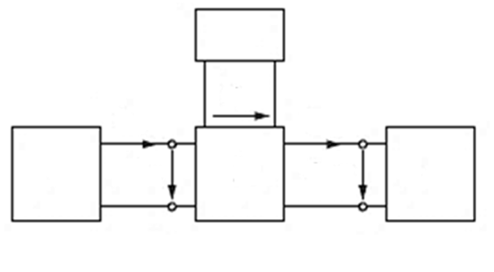

$$1$$

$$i_{вх}$$

$$3$$

$$2$$

$$4$$

$$u_{вх}$$

$$i_{вых}$$

$$u_{вых}$$

$$U_{n}$$

Рис. 1. Структурная схема усилительного устройства:

1 *–* источник входного сигнала; 2 *–* непосредственно сам усилитель;   
3 *–* источник электропитания; 4 *–* нагрузка усилителя

В качестве источника электропитания используются стабильные источники энергии, а изменяющиеся во времени электрические сигналы $u_{вх}\left(i_{вх}\right)$ различной амплитуды, частоты и формы формируются благодаря источнику входного сигнала. Нагрузкой усилителя является линейный пассивный двухполюсник. Представление усилителя парой входных и парой выходных зажимов в виде нелинейного четырехполюсника обусловливается нелинейностью характеристик входящих в него компонентов.

**Рекомендации по выполнению** **задания**

1. Изучите в учебнике по курсу ОЭТ (ч. 1) тему 4 (раздел 4.1).

2. По мгновенным значениям напряжения и тока в усилителе, представленном на рис. 1, определите необходимые по заданию коэффициенты усиления.